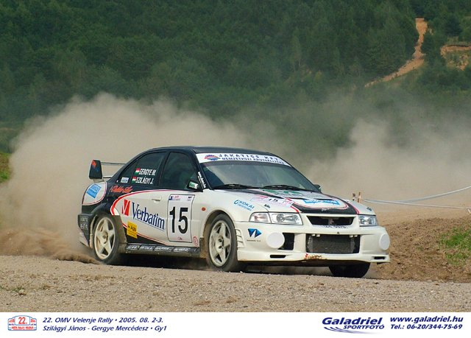

Szilágyiék 1-es rajszámmal

indulnak Horvátországban !

Ezen a hétvégén rendezik a Horvát Rally Bajnokság negyedik futamát. Szilágyi Jani és Gergye Merci a bajnokság abszolút harmadik és N csoport második helyéről folytatják a küzdelmüket a tavaly elhódított bajnoki cím megvédéséért.

A két napos verseny csodálatos környezetben, Opatija környékén jó minőségű aszfaltos szakaszokon zajlik. Szilágyinak nem lesz könnyű dolga a bajnokságban kilenc ponttal vezető Sebalj Citroen C2 Super 1600-asával és az N csoport éllovasa Saskin Mitsubishi EVO VIII.-asával szemben, de a bajnoki cím megvédése csak az ő legyőzésükkel sikerülhet. Éppen ezért a magyar párosnak nem lehet különösebb taktikája, céljuk a győzelem!

A nevezések között még három hazai párost találhatunk Angyalfi Karcsiék, Hanzély Petiék és Lengyelék személyében, így minden esélyünk megvan arra, hogy ismét szép nemzetközi eredményeknek örülhessünk.

Stille Dukko Lux Rallye Team
Fotó: www.galadriel.hu

